Gestione agente con provvigione a importo
Tramite il parametro “Agenti”
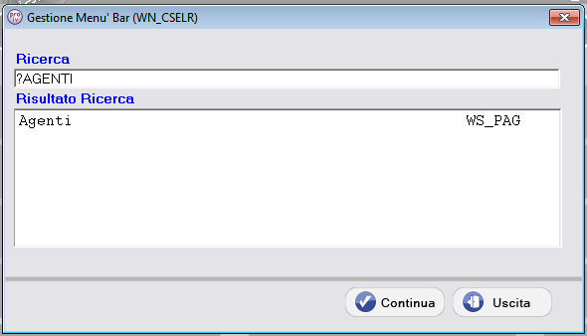

e’ possibile identificare gli agenti che lavorano ad importo
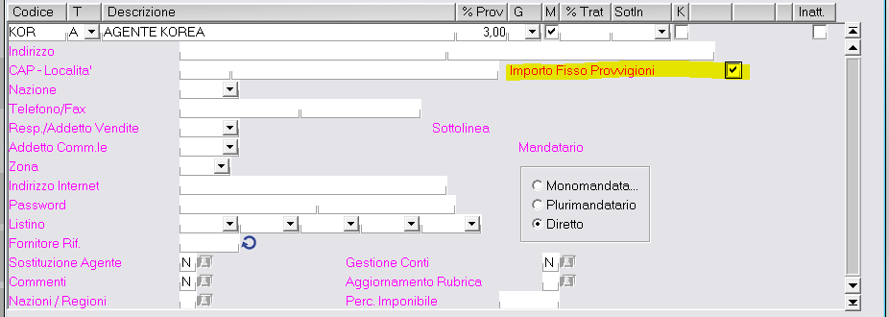

In inserimento ordine è possibile valorizzare il campo dell’importo provvigione
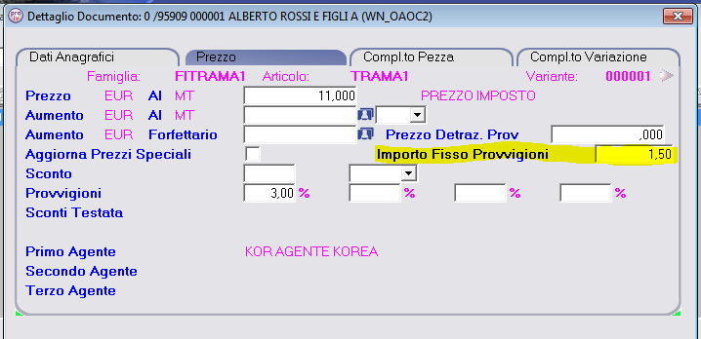

La provvigione viene generata ad importo e non a percentuale
(in questo caso sono stati venduti 1000 mt applicando un valore di 1,5 euro al metro)
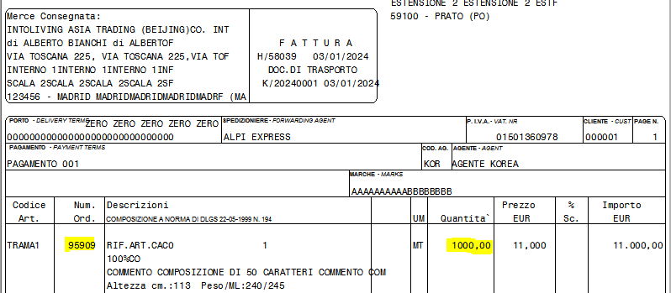
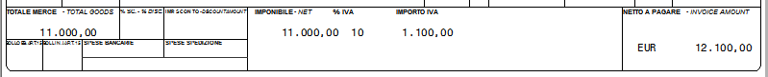
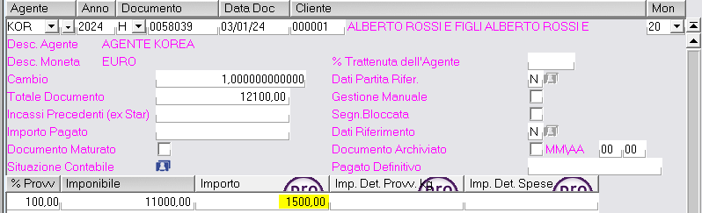

Il tabulato provvigioni
